机电学院关于2026年研究生招生预推免复试提交材料的说明
报名预推免入选考生，你好！
来校参加预推免复试时，须携带以下材料进行资格审查：
1.查验证件：身份证原件；
2.提交申请材料：
（1）报名系统生成的申请表（签字）、个人陈述表（签字）、复试登记表；
（2）身份证复印件（人像面签字笔注明“仅用于研究生招生”）；
（3）《教育部学籍在线验证报告》；
（4）本科成绩单原件（加盖单位红章）；
（5）学术科研成果材料复印件（包括外语、论文、获奖证书等）；
（6）直博生个人陈述表（仅报考直博生提交）；
（7）两位申请攻读学位学科领域内的教授（或相当专业技术职称）专家的《直博生专家推荐书》（专家不能是报考博导，仅报考直博生提交）
（8）导师推荐表（仅报考直博生提交，见附件5）
装订要求：以上材料请考生按照申请表、个人陈述表、身份证复印件、《教育部学籍在线验证报告》、成绩单原件、学术科研成果材料复印件、直博生个人陈述表、直博生专家推荐书、导师推荐表排序，左上角装订。复试登记表单独上交，不装订。
以上材料均在9月19日（周五）下午14:30-17:30到机械楼Z802B(学院八层大会议室)提交给面试秘书。如有困难，提前与面试秘书沟通。
3.准备个人情况介绍PPT：
面试时要求考生进行综合能力展示，请考生提前准备8-10分钟个人中文自我介绍PPT，内容包括个人主要教育经历、本科阶段学习成绩、外语能力、所获学术科研成果、参加社会实践及科研情况、创新比赛获奖或其他荣誉、个人对攻读研究生学位的认识等。
PPT可在面试前拷贝至面试教室电脑桌面上，要求命名为“面试顺序-姓名”（面试顺序面试前一天公布）。为减少等候时间，9月20日（周六）面试分上午和下午两场：
上午场：08:00-08:30报到和拷贝PPT；
下午场：12:30-13:00报到和拷贝PPT。
报到结束后，可到候考区等候。如未及时拷贝PPT，可于本人面试进场时拷贝。面试结束后就可离校。
4.其他提醒：
（1）考生进入校园时，须出示申请表和身份证（由于申请表9月19日入校后随申请材料提交学院，请多备一份，方便次日9月20日入校参加面试）。
（2）后续通知将主要通过学院网站、官方QQ群通知和提醒，请入选的同学扫描以下二维码进入官方QQ群“北交机电2026年招生报考交流群”。进群后，请将个人群名片设置为“考生姓名+报考专业”，并随时保持在线，以免错过重要通知和提醒。（QQ群号1：1003891420/ QQ群号2：1013886292/ QQ群号3：1004094283，任选其一均可。进群时须验证申请者身份，验证码为“本科学校+姓名+报考专业”）。
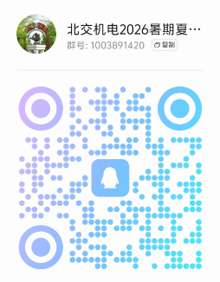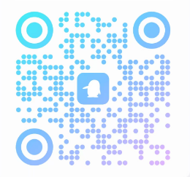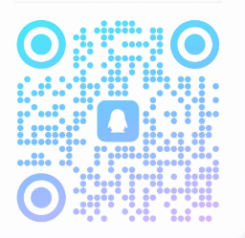
QQ群1 QQ群2 QQ群3
如有疑问，可来电咨询：010-51682896 田老师。

机械与电子控制工程学院
2025.9.8

